Tekst łatwy do czytania (ETR)

Gminna Biblioteka Publiczna w Rokicinach znajduje się w budynku Gminnego Ośrodka Kultury w Rokicinach przy ulicy Sienkiewicza 1 w Rokicinach -Kolonii.

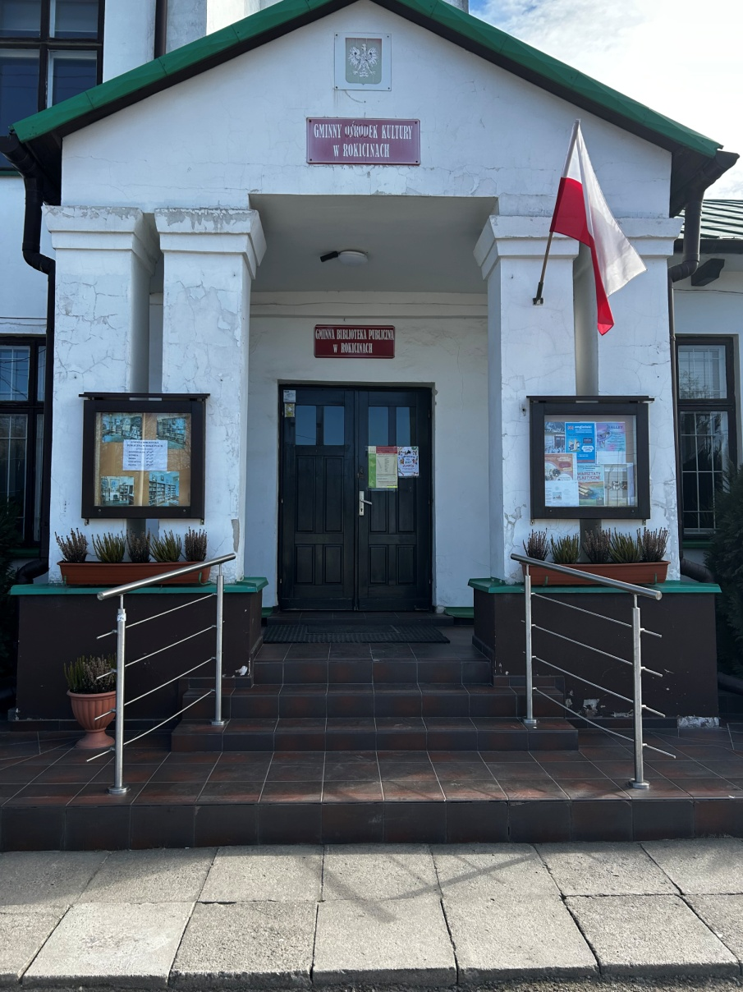

Wejście do Gminnej Biblioteki Publicznej w Rokicinach

## Czym zajmuje się Gminna Biblioteka Publiczna w Rokicinach?

Do podstawowych zadań Gminnej Biblioteki Publicznej w Rokicinach należy gromadzenie, opracowywanie, udostępnianie i przechowywanie zbiorów bibliotecznych.

# **Godziny pracy:**

poniedziałek 8.00 – 16.00

wtorek 9.00 – 17.00

środa 9.00 – 17.00

czwartek 8.00 – 16.00

piątek 9.00 – 17.00

**Jak się z nami skontaktować?**

Telefonicznie: 44 719-50-93

Możesz wysłać do nas e-maila na adres: [bas_rock@poczta.onet.pl](mailto:bas_rock@poczta.onet.pl)

Możesz napisać do nas pismo i wysłać je na adres: Gminna Biblioteka Publiczna w Rokicinach, ul. Sienkiewicza 1, 97-221 Rokiciny.

Wytworzył: Barbara Wronka Data: 18-03-2025

Odpowiada: Barbara Wronka Data: 18-03-2025